 | ASSOCIAÇÃO DOS LEGIONÁRIOS DE CRISTO  Rua Carlos Tozelli, nº7 - Cohab  Barra Bonita/SP – Tel 3641-6359  CNPJ – 09.232.560/0001-46  www.legionariosdecristobb.com  e-mail: alc.adm@bol.com.br | 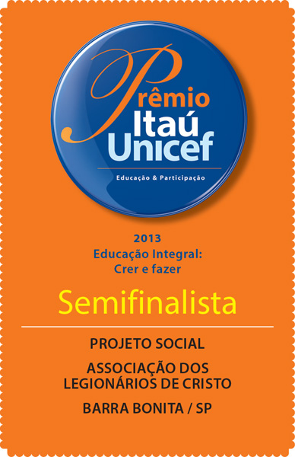
Entidade Beneficente de Assistência Social

Portaria: 83/2018, item 108 de 20/04/18
DOU: 26/04/18
RELATÓRIO CIRCUNSTANCIADO MENSAL DE ATIVIDADES
ÓRGÃO EXECUTOR: Associação dos Legionários de Cristo
PROTEÇÃO SOCIAL:( x ) BÁSICA( ) ESPECIAL -MÉDIA COMPLEXIDADE
( ) ESPECIAL -ALTA COMPLEXIDADE
DESCRIÇÃO DO SERVIÇO EXECUTADO CONFORME TIPIFICAÇÃO:
Programa Ação Jovem
PÚBLICO ATENDIDO: Adolescentes / Jovens
EXECUÇÃO: ( ) DIRETA( x ) INDIRETA
CONVÊNIO: ( x) ESTADUAL ( ) FEDERAL( ) MUNICIPAL
COORDENADOR DO SERVIÇO: Francineuma Alves de Sousa
MÊS DE REFERÊNCIA: AGOSTO
Nº DE ATENDIDOS PROGRAMADO: 15
EXECUTADO: 06
TOTAL DE INSCRITOS NO CADÚNICO: 06

QUANTITATIVO DE AÇÕES |  | TOTAL
Total de famílias referenciadas no serviço |  | 06
Total de famílias referenciadas no mês |  | 0
ATENDIMENTOS | Atendimento Individualizado | 0
ATENDIMENTOS | Atendimento Familiar | 0
ATENDIMENTOS | Acompanhamento Familiar | 0
ATENDIMENTOS | Ação coletiva de caráter continuado ou Grupos Socioeducativos | 0
ATENDIMENTOS | Ação coletiva de caráter não continuado | 0
ATENDIMENTOS | Busca Ativa | 0
ATENDIMENTOS | Visita Domiciliar | 0
ATENDIMENTOS | Campanha Socioeducativa | 0
ATENDIMENTOS | Recepção/acolhida/ orientações/informações (pessoalmente, via telefone, mídias sociais) | 15
ATENDIMENTOS | Discussão e articulação de casos | 02
ENCAMINHAMENTOS | REDE SOCIOASSITENCIAL DIRETA:
ENCAMINHAMENTOS | Inclusão no Cadastro Único | 0
ENCAMINHAMENTOS | Atualização de Cadastro Único | 0
ENCAMINHAMENTOS | Benefício de Prestação Continuada- BPC | 0
ENCAMINHAMENTOS | Programa Viva Leite | 0
ENCAMINHAMENTOS | CRAS | 2
ENCAMINHAMENTOS | CREAS | 0
ENCAMINHAMENTOS | SCFV PESSOA IDOSA | 0
ENCAMINHAMENTOS | REDE SOCIOASSISTENCIAL INDIRETA:  Serviços das Organizações da Sociedade Civil – OSC’s:
ENCAMINHAMENTOS | Tipificados:  Serviço de Acolhimento Institucional – Cç. Adol. | 0
ENCAMINHAMENTOS | Serviço de Acolhimento Institucional - Idosos | 0
ENCAMINHAMENTOS | SCFV CRIANÇA E ADOLESCENTE | 0
ENCAMINHAMENTOS | Não Tipificados: | 0
ENCAMINHAMENTOS | Serviços da REDE MUNICIPAL  (Secretaria de Educação/ Saúde/Esportes/Cultura,  Conselho Tutelar
ENCAMINHAMENTOS | Outros: | 0

DESCRIÇÃO DAS AÇÕES EXECUTADAS
AÇÃO: Busca Ativa
PERIODICIDADE:( ) Diariamente ( )Semanalmente ( x )Mensalmente ( ) Pontual
DATA(S): Agosto | LOCAL: Programa Ação Jovem
PÚBLICO ALVO/PARTICIPANTES: Adolescentes / Jovens
NÚMERO DE CONVOCADOS: 06 |  | NÚMERO DE PRESENTES: 06
MATERIAIS UTILIZADOS: Recursos multimídia, computador e telefone.
EXECUTORES DA AÇÃO: Assistente Social
DESCRIÇÃO DA AÇÃO: Verificação no sistema, não houve jovens para serem inseridos através do Programa Ação Jovem.
OBJETIVO DA AÇÃO: Acompanhamento regularmente do programa para garantir o acesso o sucesso da ação de buscar jovens para ser inseridos no Programa Ação Jovem.
RESULTADOS ALCANÇADOS: Não há adolescentes / jovens novos a serem inseridos.
PONTOS FACILITADORES: Material de fácil acesso.
PONTOS DIFICULTADORES E ESTRATÉGIAS DE SUPERAÇÃO: Ausência de adolescentes/jovens.
ANEXOS:

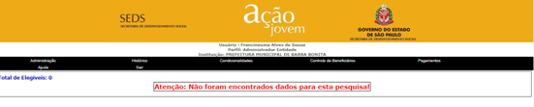

DESCRIÇÃO DAS AÇÕES EXECUTADAS
AÇÃO: Cursos Sebrae- Os segredos por trás de um Instagram vendedor

PERIODICIDADE:( ) Diariamente ( )Semanalmente (x )Mensalmente ( ) Pontual
DATA(S): 17/08/2023 | LOCAL: Portal SEBRAE
PÚBLICO ALVO/PARTICIPANTES: Adolescentes / Jovens
NÚMERO DE CONVOCADOS: 06 |  | NÚMERO DE PRESENTES: 02
MATERIAIS UTILIZADOS: Recursos multimídia
EXECUTORES DA AÇÃO: Portal SEBRAE
DESCRIÇÃO DA AÇÃO:
Formato on-line
DURAÇÃO
2 horas
PRAZO PARA CONCLUSÃO
15 dias
A QUEM SE DESTINA
Microempreendedor individual, Microempresa, Empresa de pequeno porte, Artesão
CERTIFICADO DIGITAL
Certificado digital com verificação de autenticidade 100% gratuito. Ao concluir o curso, basta acessar sua área logada no portal e emitir seu certificado de participação.
Trata-se de um curso dividido em seis aulas, com os seguintes temas:
1ª aula: Desconstruindo o Instagram
2ª aula: Princípios básicos
3ª aula: Dicas para BIO + Destaques
4ª aula: Algoritmo e feed
5ª aula: Stories
6ª aula: Anúncios
Todos os cursos têm certificado com verificação de autenticidade, 100% gratuito. Ao concluir o curso, basta acessar a área logada no portal e emitir o certificado de participação.

OBJETIVO DA AÇÃO: Aprender a utilizar a ferramenta do Instagram na sua potência máxima e desvendar os segredos dos perfis que vendem.

RESULTADOS ALCANÇADOS: Oferecer conhecimentos de tecnologia empreendedora a jovens em fase de definição profissional.
PONTOS FACILITADORES: Conteúdo acessível e gratuito.
PONTOS DIFICULTADORES E ESTRATÉGIAS DE SUPERAÇÃO: Não houve.
ANEXOS:
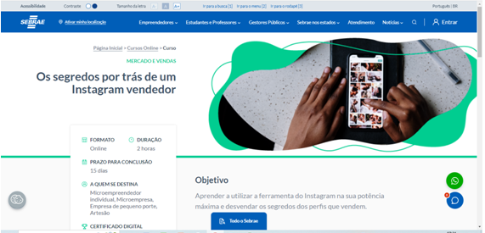

DESCRIÇÃO DAS AÇÕES EXECUTADAS
AÇÃO: Oficina de artes manuais- Confecção de tear com papelão
PERIODICIDADE:( ) Diariamente ( )Semanalmente ( x )Mensalmente ( ) Pontual
DATA(S): 31/08/2023 | LOCAL: ALC
PÚBLICO ALVO/PARTICIPANTES: Adolescentes / Jovens
NÚMERO DE CONVOCADOS: 06 |  | NÚMERO DE PRESENTES: 02
MATERIAIS UTILIZADOS: Recursos multimídia, barbante, tesoura, papelão, régua e borracha.
EXECUTORES DA AÇÃO: Assistente social e voluntário
DESCRIÇÃO DA AÇÃO:Inicia-se a oficina com uma breve introdução sobre como utilizar o papelão no tear, explicando o que é e algumas aplicações possíveis dos produtos finais, como quadros decorativos ou cartões artesanais.
Ensinou-se aos adolescentes como criar um tear simples usando o papelão, formando uma base retangular. Eles devem prender as tiras de papelão na parte superior e inferior do rasgo, criando um espaço vazado no centro por onde passarão as linhas.
Iniciar o tecido no tear, passando as linhas pelo espaço vazado do papelão e alternando entre passar por cima e por baixo das tiras de papelão. Os adolescentes podem usar linhas coloridas para criar padrões interessantes. Encoraje a criatividade e a experimentação.
Termine a oficina pedindo aos adolescentes que reflitam sobre o que aprenderam, como se sentiram durante a atividade e como podem aplicar as habilidades adquiridas em outras áreas de suas vidas.
OBJETIVO DA AÇÃO: O objetivo principal da oficina de artesanato realizado com os adolescentes/jovens do Programa Ação Jovem foi promover a criatividade, a consciência ambiental e o desenvolvimento de habilidades manuais entre os participantes. O foco da oficina foi o tear confeccionado com papelão, uma técnica que utiliza materiais reciclados para criar belos trabalhos artísticos.
RESULTADOS ALCANÇADOS: incentivar a consciência ambiental entre os adolescentes, uma vez que todo o material utilizado é reciclado. Aprenderam sobre a importância da reciclagem e como podem contribuir para a preservação do meio ambiente por meio da reutilização de materiais.
PONTOS FACILITADORES: A disponibilidade de material reciclado, como papelão, foi um ponto facilitador importante. Isso não apenas se tornou um ponto mais acessível, mas também enfatizou a importância da reciclagem.
PONTOS DIFICULTADORES E ESTRATÉGIAS DE SUPERAÇÃO: Ausência de adolescentes/jovens devido a trabalho escolar, e não estar bem de saúde.
A atividade foi enviada via whatsapp .
ANEXOS:
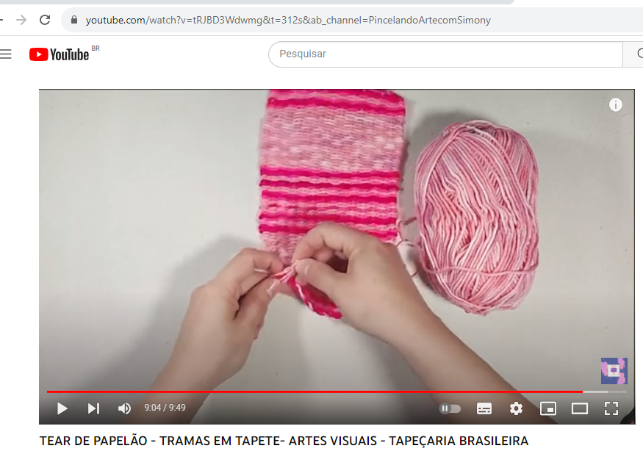

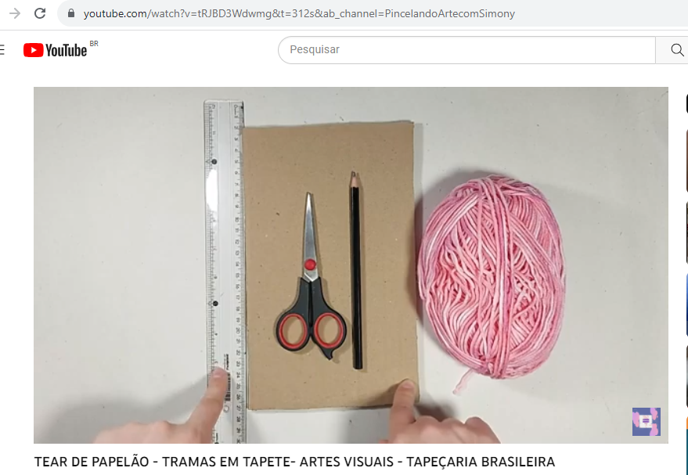

RESPONSÁVEIS TÉCNICOS DO SERVIÇO: ( assinatura e carimbo)

RESPONSÁVEL PELA ESTRUTURAÇÃO DO RELATÓRIO:
Barra Bonita, 31 de Agosto de 2023.

